|  |
| --- |
| Laboratorio de Computación  Salas A y B |
|  |

|  |  |
| --- | --- |
| Profesor: | García Morales Karina Ing. |
| Asignatura: | Fundamentos De Programación |
| Grupo: | 1121 |
| No de Práctica(s): | No. 04 |
| Integrante(s): | **Amezcua Silva César Iván** |
|  |  |
|  |  |
|  |  |
| No. de Equipo de cómputo empleado: |  |
| Semestre: | 2019-1 |
| Fecha de entrega: | Martes 18 de Agosto de 2018 |
| Observaciones: |  |
|  |  |

CALIFICACIÓN: ________________

**Guía práctica de estudio 04:**

**Diagramas De Flujo**

**Objetivo:**

*Elaborar diagramas de flujo que representen soluciones algorítmicas vistas como una serie de acciones que comprendan un proceso.*

**Desarrollo de la Práctica:**

**Estructura de Control**

En programación, una estructura de control permite controlar el flujo de la ejecución de instrucciones. Con estas estructuras, el programador puede determinar el orden en que se ejecutarán las instrucciones que están dentro de estas estructuras.

**Estructura Secuencial**.

La estructura secuencial es aquella en la que una acción (instrucción) sigue a otra en secuencia. Las tareas se suceden de tal modo que la salida de una es la entrada de la siguiente y así sucesivamente hasta el fin del proceso. Una estructura de programa es secuencial si se ejecutan una tras otra a modo de secuencia, es decir que una instrucción no se ejecuta hasta que finaliza la anterior.

**Estructura Condicional**

Las estructuras condicionales comparan una variable contra otro(s) valor(es), para que en base al resultado de esta comparación, se siga un curso de acción dentro del programa. Cabe mencionar que la comparación se puede hacer contra otra variable o contra una constante, según se necesite. Existen tres tipos básicos, las **simples, las dobles y las múltiples.**

|  |  |
| --- | --- |
|  | Representa el inicio o el fin del diagrama de flujo. |
|  | Datos de entrada.  Expresa lectura de datos. |
|  | Proceso.  En su interior se expresan asignaciones u operaciones. |
| **Sí**  **No** | Decisión.  Valida una condición y toma uno u otro camino. |
|  | Escritura.  Impresión del o los resultado(s). |
|  | Dirección.  Dirección del flujo del diagrama |
|  | Conector.  Conexión dentro de la misma página. |
|  | Conector.  Conexión entre diferentes páginas. |
|  | Módulo de un problema.  Llamada a otros módulos o funciones. |
|  | Decisión múltiple.  Almacena un selector que determina la rama por la que sigue el flujo. |

**Error en la práctica: Comillas.**

En el siguiente ejemplo de una estructura condicional simple hay un error el cuál he corregido, que es que en la impresión no colocaron comillas.

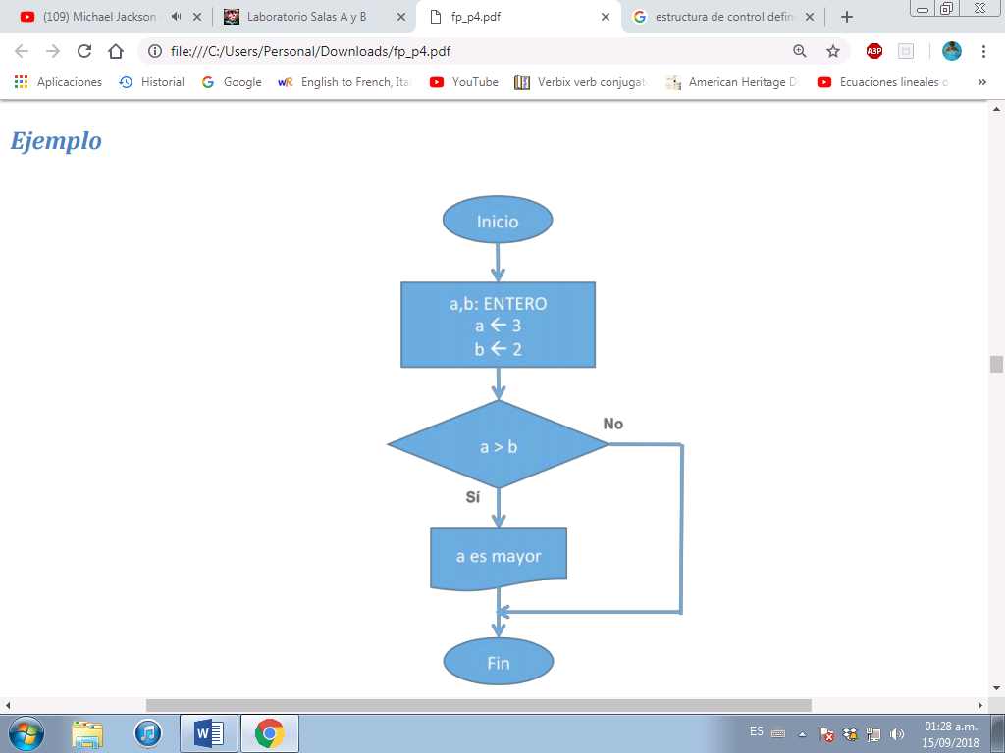

**Dibujar Diagrama Condicional Simple**

**DATOS ENTRADA**

**D**

**No**

**CONDICIÓN**

**CONDICI**

**Sí**

**PROCESO**

**IMPRESION**

**Diagrama Condicional Múltiple**

**“Nieves”**

a ENTERO

“¿Cuál es tu nieve favorita?”

1. Limón
2. Mamey
3. Fresa
4. Tuna

a

4

1

3

2

“Tuna”

“Limón”

“Fresa”

“Mamey”

**Estructuras**

**Iterativas o Repetitivas**

**Estructura MIENTRAS:**

La estructura MIENTRAS primero valida la condición y si ésta es verdadera procede a ejecutar el bloque de instrucciones de la estructura, de lo contrario rompe el ciclo y continúa el flujo normal del programa.

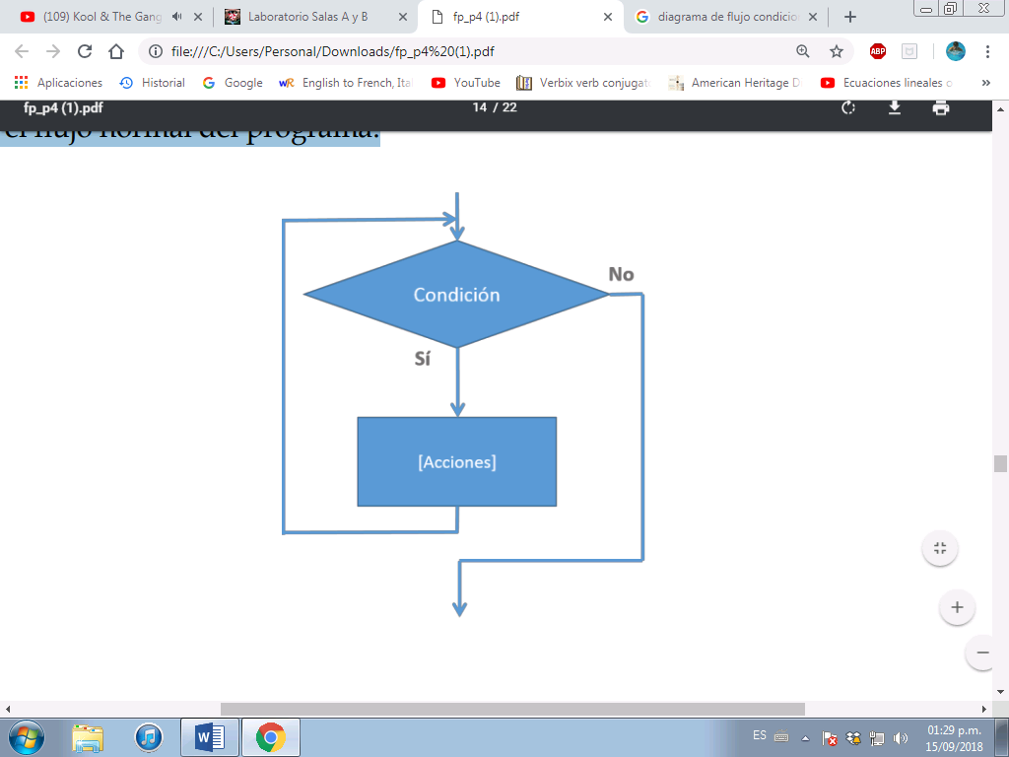

**Estructura HACER MIENTRAS:**

La estructura HACER-MIENTRAS primero ejecuta las instrucciones descritas en la estructura y al final valida la expresión lógica. Si la condición se cumple vuelve a ejecutar las instrucciones de la estructura, de lo contrario rompe el ciclo y sigue el flujo del algoritmo. Esta estructura asegura que, por lo menos, se ejecuta una vez el bloque de la estructura, ya que primero ejecuta y después pregunta por la condición.

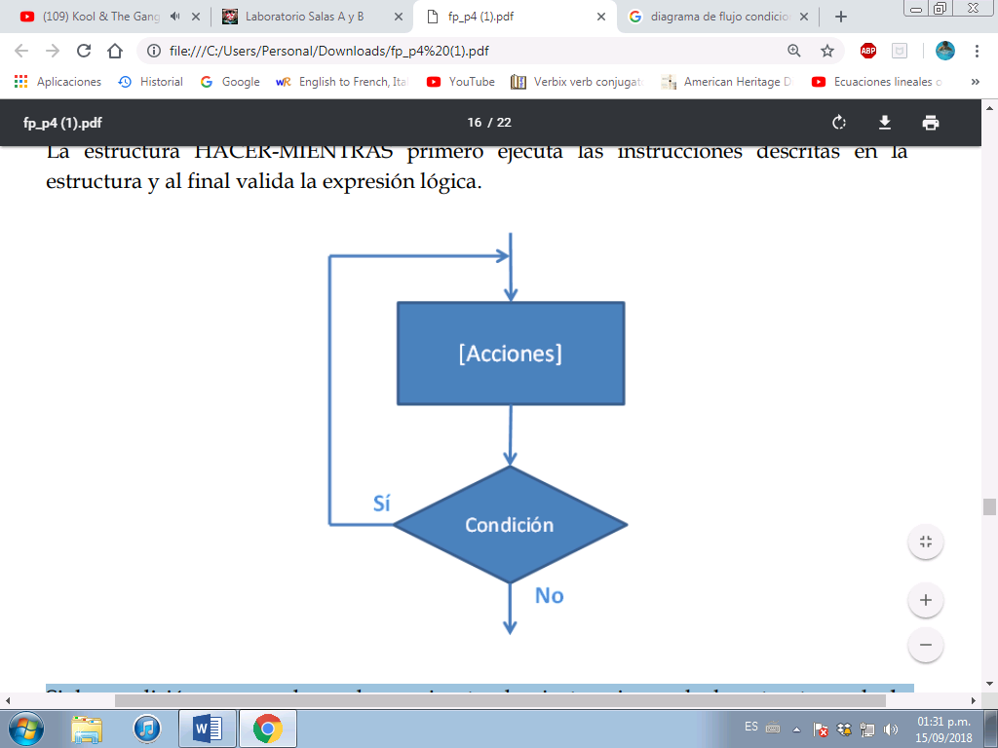

**Diagrama del ejercicio del examen**

AH Real

M Entero

CA Real

AH 0

CA 0

“Usted ahorró” AH “pesos este año”

M = 1; M < = 12; M + +

CA

AH = AH + CA

“Usted ahorró” AH “pesos este mes”

**Ejercicios de Tarea: Realizar los diagramas pedidos en clase.**

**1.- Calculadora para 2 variables**

**( + , - , * , / )**

Análisis

Datos de Entrada: a, b

Datos de Salida: c

Restricción: a, b ENTERO

a, b ENTERO

V Sum ENTERO

V Res ENTERO

V Mult REAL

V Div REAL

**a , b**

V Sum = fun Sum (a, b)

**C**

V Res = fun Res (a, b)

**C**

V Mult = fun Mult (a, b)

**C**

V Div = fun Div (a, b)

**C**

a : ENTERO

b : ENTERO

a : ENTERO

b : ENTERO

a - b c

a + b c

ENTERO

ENTERO

a : ENTERO

b : ENTERO

a : ENTERO

b : ENTERO

**a / b c**

a * b c

REAL

REAL

**Pruebas de escritorio…**

**Fun Sum**

|  |  |  |  |
| --- | --- | --- | --- |
| Iteración | a | b | c |
| 1 | **5** | **5** | **10** |
| 2 | **2** | **18** | **20** |
| 3 | **45** | **55** | **100** |

**Fun Res**

|  |  |  |  |
| --- | --- | --- | --- |
| Iteración | a | b | c |
| 1 | **8** | **3** | **5** |
| 2 | **12** | **20** | **-8** |
| 3 | **40** | **10** | **30** |

**Fun Mult**

|  |  |  |  |
| --- | --- | --- | --- |
| Iteración | a | b | c |
| 1 | **2** | **10** | **20** |
| 2 | **7** | **9** | **63** |
| 3 | **12** | **10** | **120** |

**Fun Div**

|  |  |  |  |
| --- | --- | --- | --- |
| Iteración | a | b | c |
| 1 | **10** | **5** | **2** |
| 2 | **50** | **2** | **25** |
| 3 | **64** | **8** | **8** |

**2.- Diagrama del menú de deportes**

Análisis

Datos de Entrada: a

Datos de Salida: Deporte favorito

Restricción: a ENTERO

a ENTERO

“¿Cuál es tu deporte favorito?”

1. Soccer
2. Americano
3. Natación
4. Baseball

a

4

1

“Baseball”

“Soccer”

2

3

“Natación”

“Americano”

**Pruebas de escritorio…**

|  |  |  |
| --- | --- | --- |
| Iteración | a | Resultado |
| 1 | **3** | **Natación** |
| 2 | **2** | **Americano** |
| 3 | **4** | **Baseball** |
| 4 | **1** | **Soccer** |

**3.- Tablas de multiplicar del 1 al 10**

Análisis

Datos de Entrada: n

Datos de Salida: x

Restricción:

n: ENTERO

k: ENTERO

“Introducir número del 1 al 10 para obtener su tabla”

n

n

k = 1; k <= 10; k ++

x

x = k * n

**Pruebas de escritorio…**

|  |  |  |  |
| --- | --- | --- | --- |
| Iteración | k | n | x |
| 1 | **2** | **6** | **12** |
| 2 | **7** | **9** | **63** |
| 3 | **9** | **5** | **45** |

**Conclusiones**

En conclusión, puedo afirmar que esta vez el objetivo se pudo alcanzar de forma satisfactoria, ya que ahora conozco de una manera basta el funcionamiento, función y características de los diagramas de flujo. No tuve ningún problema ya que además de que la información que contiene la práctica es clara y precisa, ya veníamos viendo este tema desde la clase de teoría, por lo tanto ya venía con una idea. Esta práctica no solo me ayudó a reforzar mis conocimientos en diagramas de flujo sino incluso a perfeccionarlos, y ahora me considero capaz de buscar soluciones a problemas y no solo con algoritmos, sino de forma gráfica, es decir, los diagramas de flujo.